1.執行日常作業 -> 發票明細表
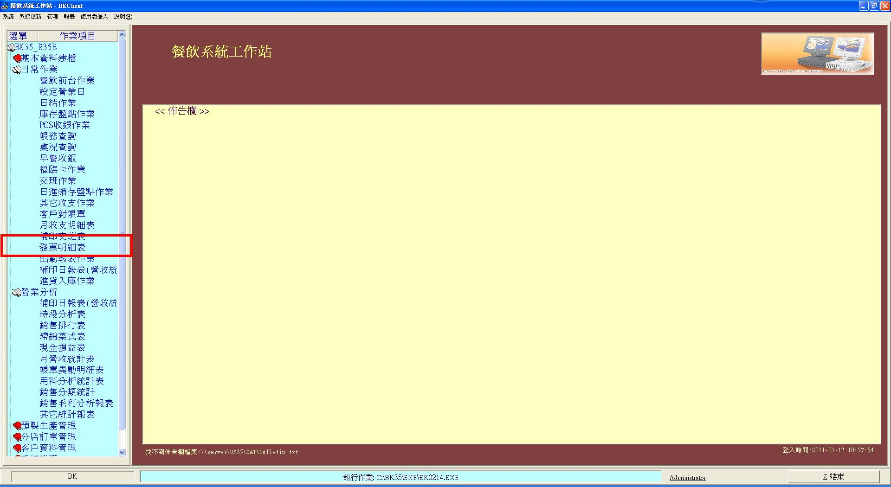

2.月份明細表 - > 月發票銷項(媒體申報)
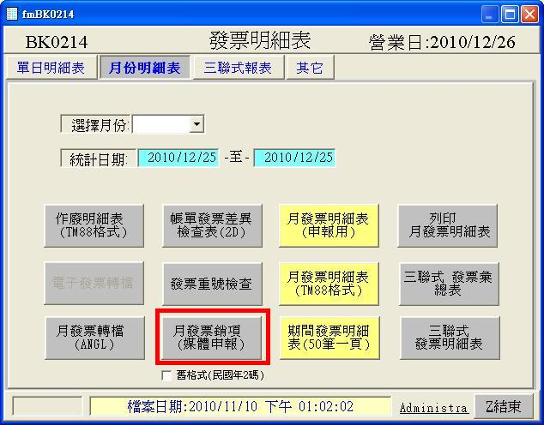
3. 第一次執行需輸入稅籍編號碼(9碼)
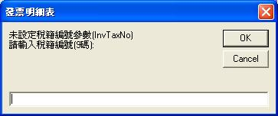

4.未設定統一編號，請入編統(8碼)
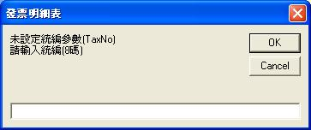
5.選擇存檔位置即完成媒體申報檔產生
